P4 les week 5 insert

Eerste les op maaandag (2 lesuur):
Basic: Generieke functie voor inlezen (ca 1,5 uur)
W5B1- generiek in een ass array plaatsen
Gebruiken Generiek voor select
W5B2- Een ass. array via een functie in een HTML tabel weergeven.

Plus: (Je hebt basic deel gemaakt en af)
W5Plus1: Gebruik PDO in plaats van MSQLi
Ga zelf een voorbeeld uitwerken en maak een PDO versie van jouw generieke inleesroutine, zie: https://code.tutsplus.com/tutorials/pdo-vs-mysqli-which-should-you-use--net-24059

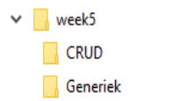
Opdr W5B1 Maak een map week5 aan. Met daaronder 2 deelmappen: CRUD en GENERIEK.

Opdr W5B1_1 Open 'Opdr W5B1_1.php'. Kijk hoe het werkt.

$pc1 = array( "os"=> "Win10", "harddisk" => "30 GB",
"memory" => "3 GB", "Prijs" => 600 );
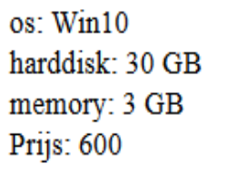
Zorg dat je het volgende overzicht maakt.

Zie eventueel :
https://stackoverflow.com/questions/10992005/php-get-the-key-from-an-array-in-a-foreach-loop.
https://www.w3schools.com/php/php_arrays.as
https://stackoverflow.com/questions/8394876/foreach-loop-associative-array

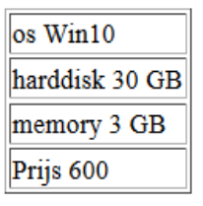

Opdr W5B1_2A Sla je voorbeeld op als Opdr W5B1_2A.php

Zorg dat je voorbeeld er zo uitziet als hiernaast.

Opdr W5B1_2B Sla je voorbeeld op als Opdr W5B1_2B.php

We hebben de gegevens van pc1 iets aangepast.. En naast elkaar gezet, in plats van onder elkaar.
Zorg dat je voorbeeld er zo uitziet als hieronder:

Uitdaging: 1) Zorg dat je een style hebt die werkt

Opdr W5B1_3A Sla je voorbeeld op als Opdr W5B1_3A.php

Voeg 3 pcs toe.Voeg ook een merk toe.

$pc1 = array("merk"=> "Samsung", "os"=> "Win10", ...........);
$pc2 = array("merk"=> "Apple", "os"=> "IOS10", …... );

Zie de tabel hieronder voor de complete gegevens.
Array ( [merk] => Samsung [os] => Win10 [harddisk] => 250 GB [memory] => 3 GB [Prijs] => 700 )
Array ( [merk] => Apple [os] => IOS10 [harddisk] => 400 GB [memory] => 4 GB [Prijs] => 1100 )
Array ( [merk] => Lenovo [os] => Win8 [harddisk] => 90 GB [memory] => 1 GB [Prijs] => 450 )
Array ( [merk] => Dell [os] => Win10 [harddisk] => 160 GB [memory] => 2 GB [Prijs] => 600 )

Maak vervolgens een nieuwe variabele pcs aan:

$pcs = array($pc1, $pc2, $pc3, $pc4);

Met onderstaande code kun je de tabel regel voor regel weergeven, ongeacht het aantal kolommen of regels. Maar we willen dit netter.
echo "<br><br>";
foreach ($pcs as $pc) {
echo print_r($pc);echo "<br>";
}
Het resultaat ziet er ongeveer zo uit:
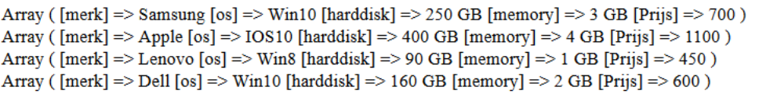

We gaan een dubbele foreach maken.. Je moet daarvoor de vorige opdrachten combineren.

Opdr W5B1_3B Sla je voorbeeld op als Opdr W5B1_3B.php
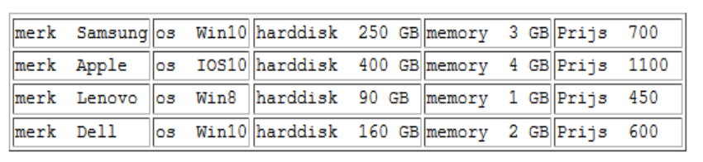
PROBEER BOVENSTAANDE ZELF TE MAKEN .met een dubbele foreach,

echo "<br><br>" . "<table border = '1'";
foreach ($pcs as $pc) { // alle regels
echo " <tr>"; // eerst een nieuwe regel
foreach ($pc as $key=>$value) {
echo "<td>" . $key . " " . $value ; // nieuwe kolom
}
}
echo "</td></tr></table>";
Opdr W5B1_4 Sla je voorbeeld op als Opdr W5B1_4.php

We gaan het voorbeeld nu opsplitsen in een functie en een hoofdpagina

Maakt de array PC's, roept de functie aan om daar een aaray van te maken.

Dit komt er alsvolgt uit te zien:

<body>
<?php
$pc1 =....
$pc2 =..
$pcs = array($pc1, $pc2, $pc3, $pc4);

function arrayToHTMLTable($array){
// deze functie zetten we later in een apart bestand
// in plaats van echo zet je alle tekst in een variabele met bijv. de naam $htmltable
// Die stuur je terug met return
$htmltable = "<table border = '1' ";
foreach ($array as $row) {
….....................
foreach ($row as $key=>$value) {
$htmltable = ….............. ;
}
$htmltable = …..... " </tr>";
}
$htmltable …...... ;
return $htmltable; //levet dus HTML code terug met een nette tabel van de array.
}
?>

<div class="deelformulier">
<?php
echo arrayToHTMLTable ( $pcs );
?>
</div>
</body>

Opdr W5B1_5 Sla je voorbeeld op als Opdr W5B1_5 php

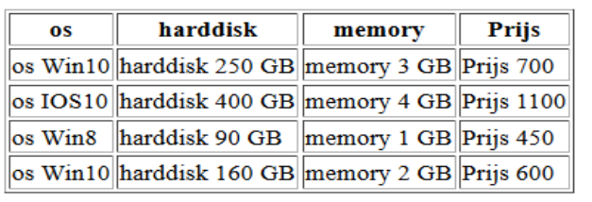
Zorg dat je in de functie arrayToHTMLTable kolomkoppen gaat maken
Dat kun je doen door een extra foreach te plaatsen in je code voor de andere 2.
Zie hieroonder.
// kolomkoppen (de naam van een kolom staat in $key, de waarde in $value.)

foreach ($array[0] as $key=>$value) {
$htmltable = $htmltable . "<th> " . $key ;
}

.Je kunt de kolomkoppen uit iedere rij halen, ik haal ze uit rij 0..
Opdr W5B2_1 Maak een functies die een willekeurige tabel leest in een array en deze via de vorige functie weergeeft.

Deze functie produceert dus een array. De functie die we hierboven eerder hebben gemaakt kunnen we gebruiken om deze array netjes in een HTML table te plaatsen.

We maken dus:
Pagina om te testen: Test_read_table_gen.php
Bestand met functies: DB_functions_gen.php

In het bestand met functies staan 2 functies:

ZELF AFMAKEN...
function readTableToArray ($servername, $username, $password, $dbname, $sql){
// deze functie levert een associatieve array table met alle kolommen die gevraagd worden via $sql
// Parameters: bijvoorbeeld $servername = "localhost"; $username = "root"; $password = "";
// bijv: $dbname = "p4caseroetmeting" ;

// Create connection
$html = $conn->query($sql);
…......
$array = []; // Creeer een lege array, waar je regels uit de tabel kunt toevoegen
if ($html->num_rows > 0) {
while ($oneRow = $html->fetch_assoc()) {
array_push($array,$oneRow);
}
}
$conn->close();
return $array;
}

function arrayToHTMLTable($array){
Deze hebben we al eerder gemaakt.
}

In het bestand Test_read_table_gen.php maak je de volgende test:
Zorg voor een nette opmaak me divjes.

<div class="deelformulier">
<?php
$sql = "SELECT * FROM hotels"; // lees je tabel in de array.
$resultArray = readTableToArray("localhost", "root", "","p4caseroetmeting", $sql);

/// dit stukje is allen voor testen, als de onderste nog niet helemaal werkt...
echo "<br>";
foreach ($resultArray as $row)
// print_r($row); echo "<br>";
}
$resultHTMLTable = ArrayToHTMLTable($resultArray);
echo $resultHTMLTable;
?>
</div>

Resultaat:
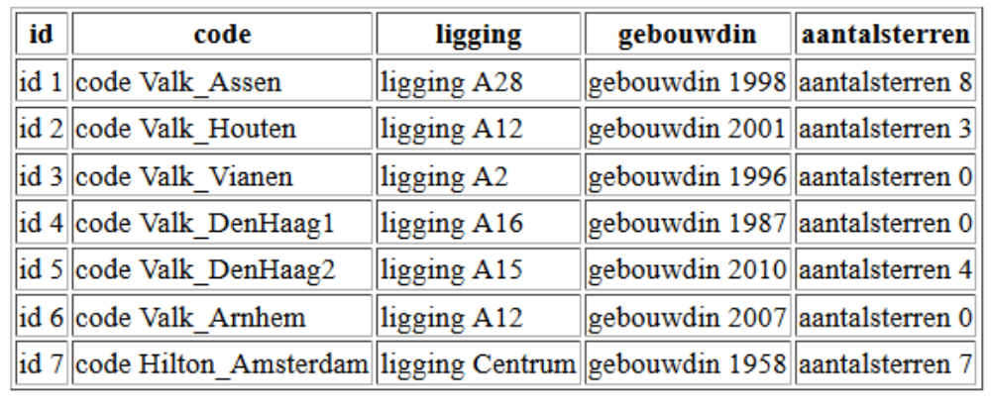

Opdr W5B2_2

Maak de hotel opdracht, zoals deze is geleverd in BB bij deze opdracht helemaal generiek,
Uitdaging: Maak ook het filter generiek

Uitdaging 2: Maak de connectie op basis van PDO en niet op basis van MYSQLi!

